

**موضوع:**

**سکته ی قلبی**

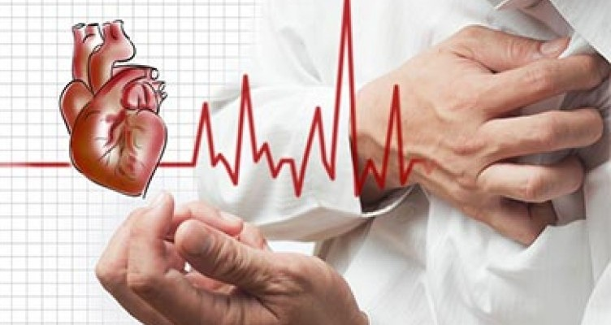

**با تایید دکتر انظاری متخصص قلب**

**تدوین : یلداعباسیان رابط آموزش سلامت**

**تاریخ تدوین بهار 1403**

**تاریخ بازنگری بهار 1404**

* **سکته ی قلبی را تعریف کنیم؟**

به وضعیتی گفته می شود که در آن قسمتی از قلب به دلیل بروز حمله ی قلبی شدید عملکرد طبیعی را از دست می دهد.

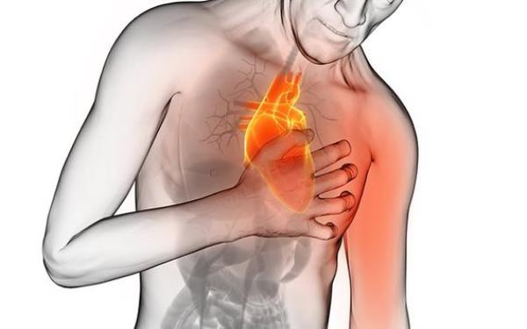

* **علت چیست؟**

سکته ی قلبی معمولا به علت گرفتگی شدید یکی از رگ های تغذیه کننده قلب رخ می دهد و این گرفتگی ها نیز به علت سفت و سخت شدن شدید رگها اتفاق می افتد.

از جمله سایر علت های سکته ی قلبی می توان این ها را نام برد:

1.جمع شدن رگ های قلبی

2.خونریزی شدید

3. کم خونی و کاهش فشار خون

4. افزایش شدید ضربان قلب ، بیماری های غده تیروئید ، مصرف کوکائین

* **چه علامتی دارد؟**

درد سوزشی و فشارنده در ناحیه پشت جناغ سینه که به فک تحتانی ، پشت ، کتف یا هر دو دست کشیده می شود.

تهوع ، استفراغ ، تعریق سرد ، احساس تنگی نفس ناگهانی ، ضعف شدید ، طپش قلب ، از دست دادن هوشیاری و سقوط

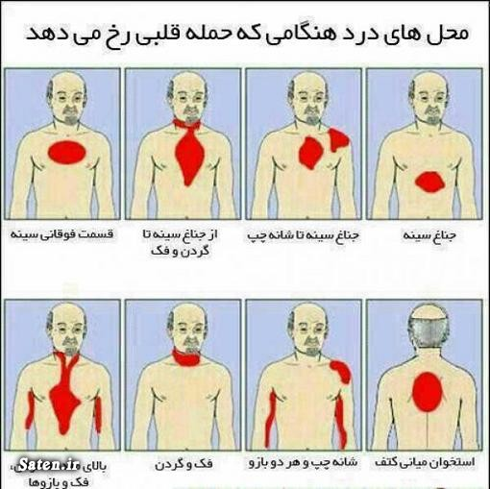

مددجوی عزیز:

آیا عوامل خطر آفرین سکته ی قلبی را می شناسید؟

گرما و سرمای شدید، فعالیت شدید ، چاقی و افزایش وزن ، استعمال سیگار ، رژیم غذایی پر نمک و پر چربی ، بی تحرکی ، سابقه ی افزایش فشار خون و چربی خون ، سابقه ی ابتلا به دیابت ( افزایش قند خون) ، سابقه ی ابتلا به بیماری های قلبی در یکی از افراد خانواده ( ارث) ، جنسیت ، فشارهای عصبی و روانی

یعنی با وجود حداقل یکی از آنها احتمال بروز عارضه ی قلبی در یک فرد بیشتر می شود.

خوب ؛ حالا راه چاره چیست و اگر دچار این عارضه شده ایم از این پس چه کنیم؟

* اجتناب از قرار گیری در گرما و سرمای شدید و راه رفتن در مقابل با اجتناب از هر گونه فعالیتی که باعث درد قفسه سینه ، تنگی نفس و یا خستگی بی مورد شود.
* در صورت نیاز وزن خود را کاهش دهید . این کار را تحت نظرزشک یا متخصص تغذیه انجام دهید . خطر ابتلا به بیماری های قلبی را می توان با کاهش 10-5 کیلوگرم ، به مرور کاهش داد.
* قطع استعمال دخانیات و اجتناب از تماس با افراد سیگاری و مصرف سیگار
* از خوردن غذای زیاد و با عجله بپرهیزید. غذای شما باید بدون نمک و چربی باشد در عوض از سبزیجات و میوه جات ؛ غلات و حبوبات ( انواع لوبیا ؛ عدس؛ لپه؛ نخود ؛ گندم؛ جو ؛ ماش و ...) بقدر کافی در رزیم غذایی تان بگنجانید.
* یک برنامه تندرستی جسمی برای خود داشته باشید؛ به صورت تدریجی سطح فعالیت خود را افزایش دهید و این برنامه منظم را تا آخر عمر ادامه دهید.
* در صورت ابتلا به افزایش قند ؛ فشار و چربی خون لازم است به صورت دوره ای و مرتب آنها را کنترل کنید خصوصا اگر سابقه ی خانوادگی آنها را دارید.

از اموری که باعث ایجاد استرس و فشار های عصبی در شما می شوند بپرهیزید و برنامه آرام بخشی ( با پرداختن به امور مورد علاقه تان ) برای خود داشته باشید.

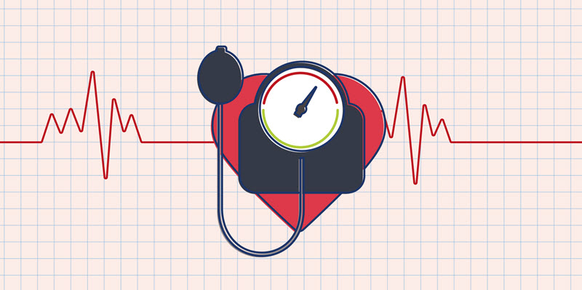

برای مقابله با اضطراب و بی خوابی چه کنیم؟

محل سکونت خود را در طبقات همکف و محلات ساکت و بدون سر و صدا انتخاب کنید. فعالیت های تفریحی ( پیاده روی , گردهمایی های خانوادگی و دوستانه شاد ؛ شرکت در مجالس مذهبی دلخواه و انجام امور دینی آرامش بخش ؛ شرکت در جشن ها ؛ انجام کارهای هنری مورد علاقه و باغبانی) در پایین آوردن فشار عصبی شما بسیار کمک کننده است . به دنبالآرامش عصبی شما خواب راحتی نیز خواهید داشت. از قرار گرفتن در موقعبت های استرس زا خودداری کنید.

[](http://www.beytoote.com/health/malady-remedy/oil-sap-battle.html)

با آرزوی سلامتی برای مددجوی گرامی